Схема границ прилегающих территорий для МОУ «Средняя общеобразовательная школа с. Березовая Лука»
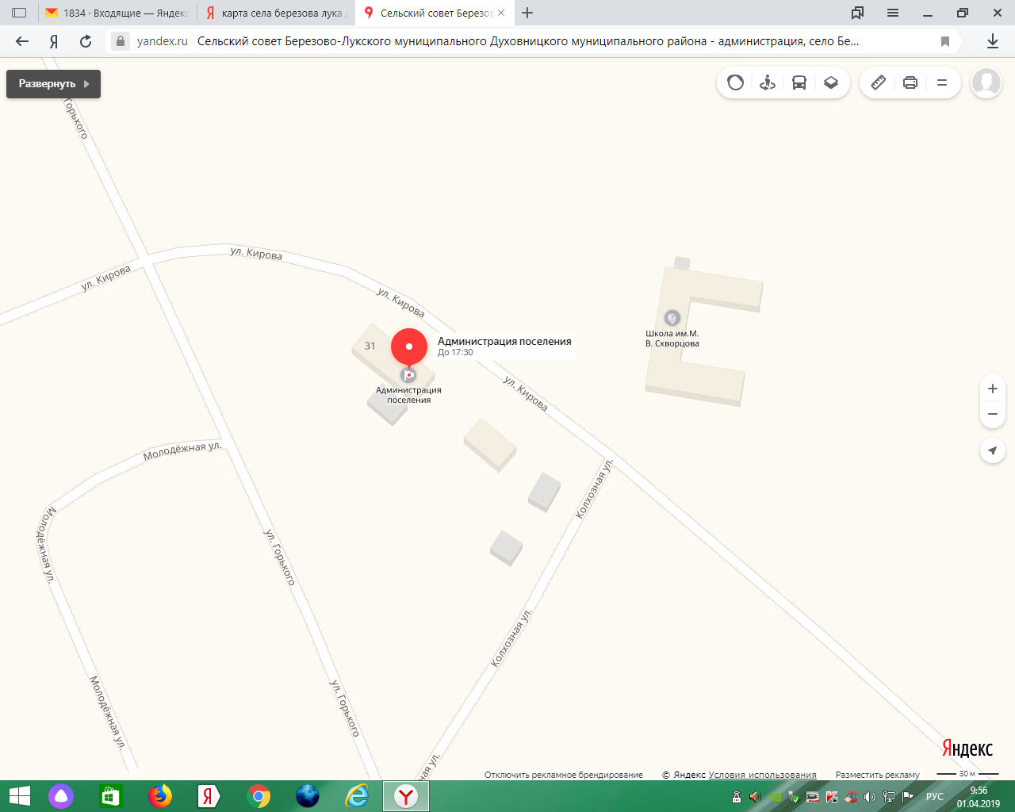
- граница прилегающей территории, на которой не допускается розничная продажа алкогольной продукции (100 метров)
- торговая точка

Схема границ прилегающих территорий для МДОУ «Детский сад «Колосок» с. Дубовое»
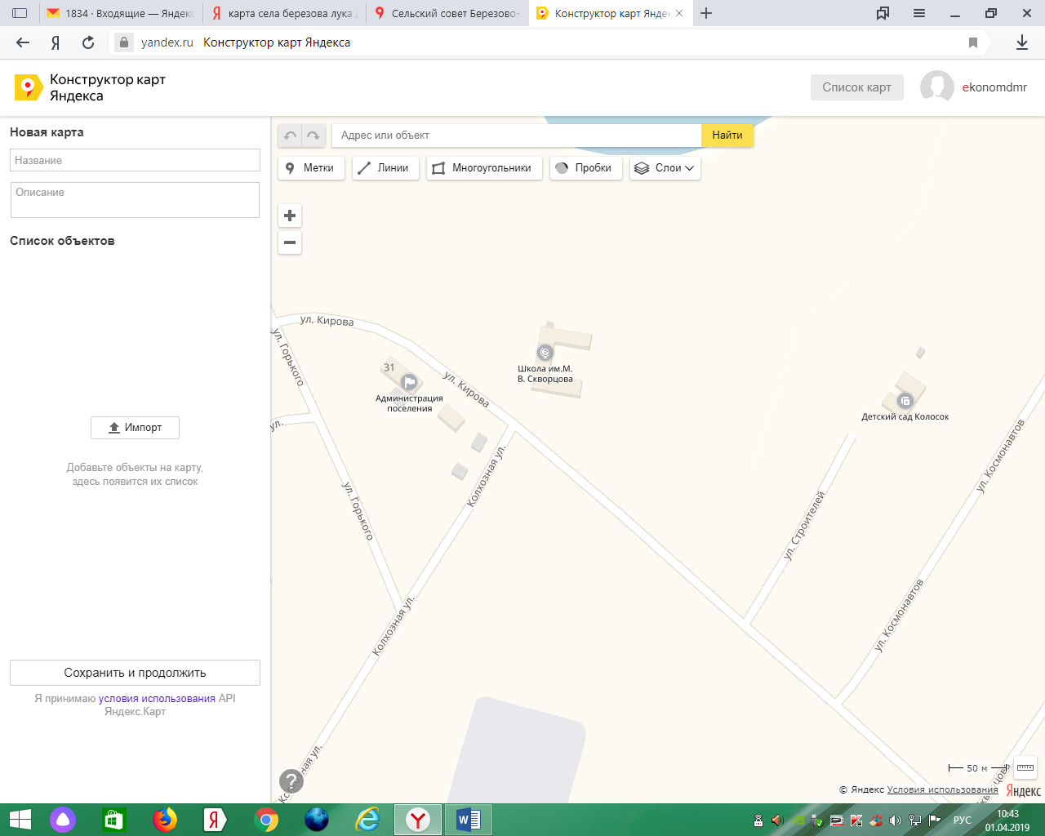
- граница прилегающей территории, на которой не допускается розничная продажа алкогольной продукции (30 метров)
- торговая точка

Схема границ прилегающих территорий для ДОУ «Детский сад «Березка» с. Теликовка»
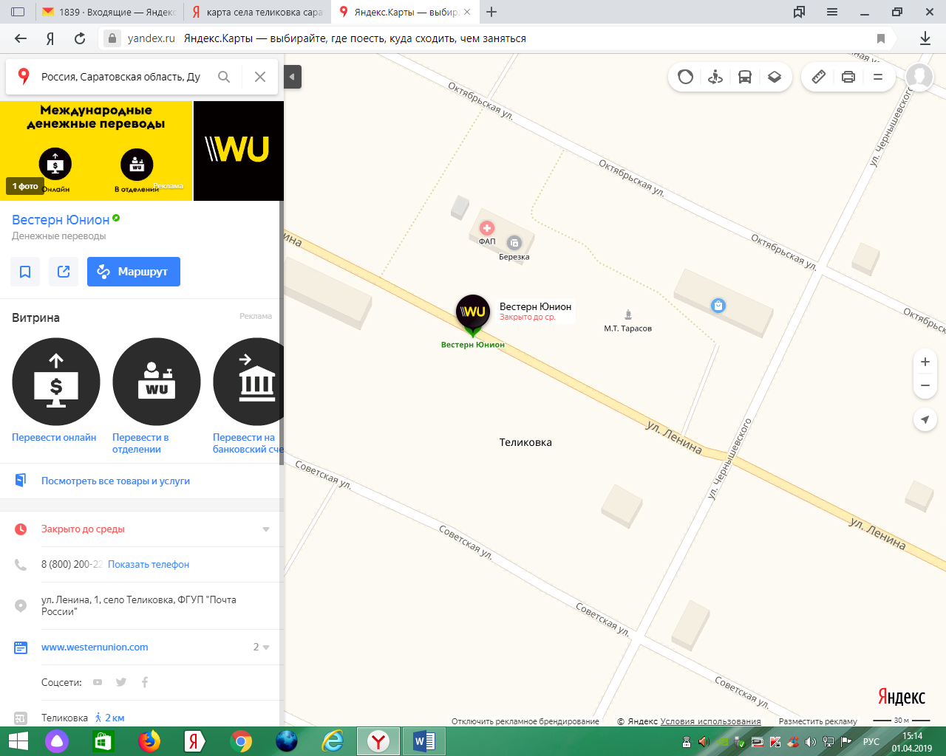
- граница прилегающей территории, на которой не допускается розничная продажа алкогольной продукции (30 метров)
- торговая точка

Схема границ прилегающих территорий для Теликовского ФАП
- граница прилегающей территории, на которой не допускается розничная продажа алкогольной продукции (30 метров)
- торговая точка

Схема границ прилегающих территорий для Березово-Дубовского ФАП
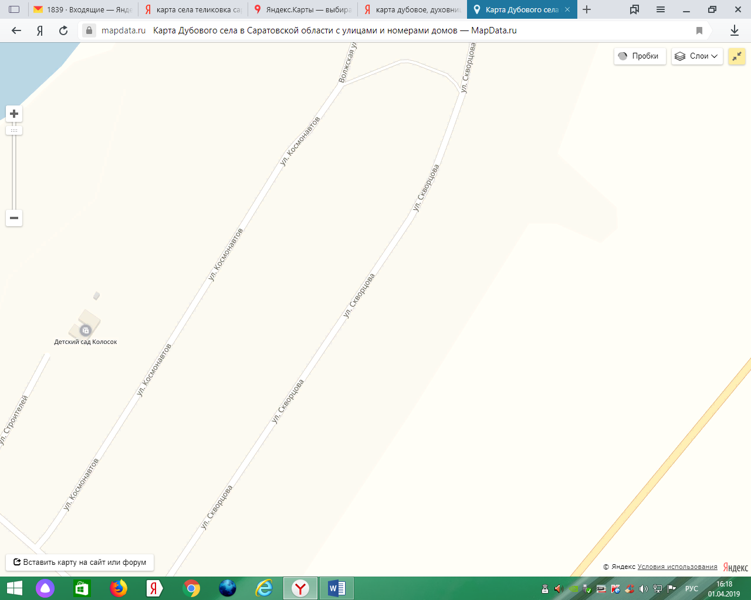
- граница прилегающей территории, на которой не допускается розничная продажа алкогольной продукции (30 метров)
- торговая точка

Схема границ прилегающих территорий для Теликовского Дома культуры
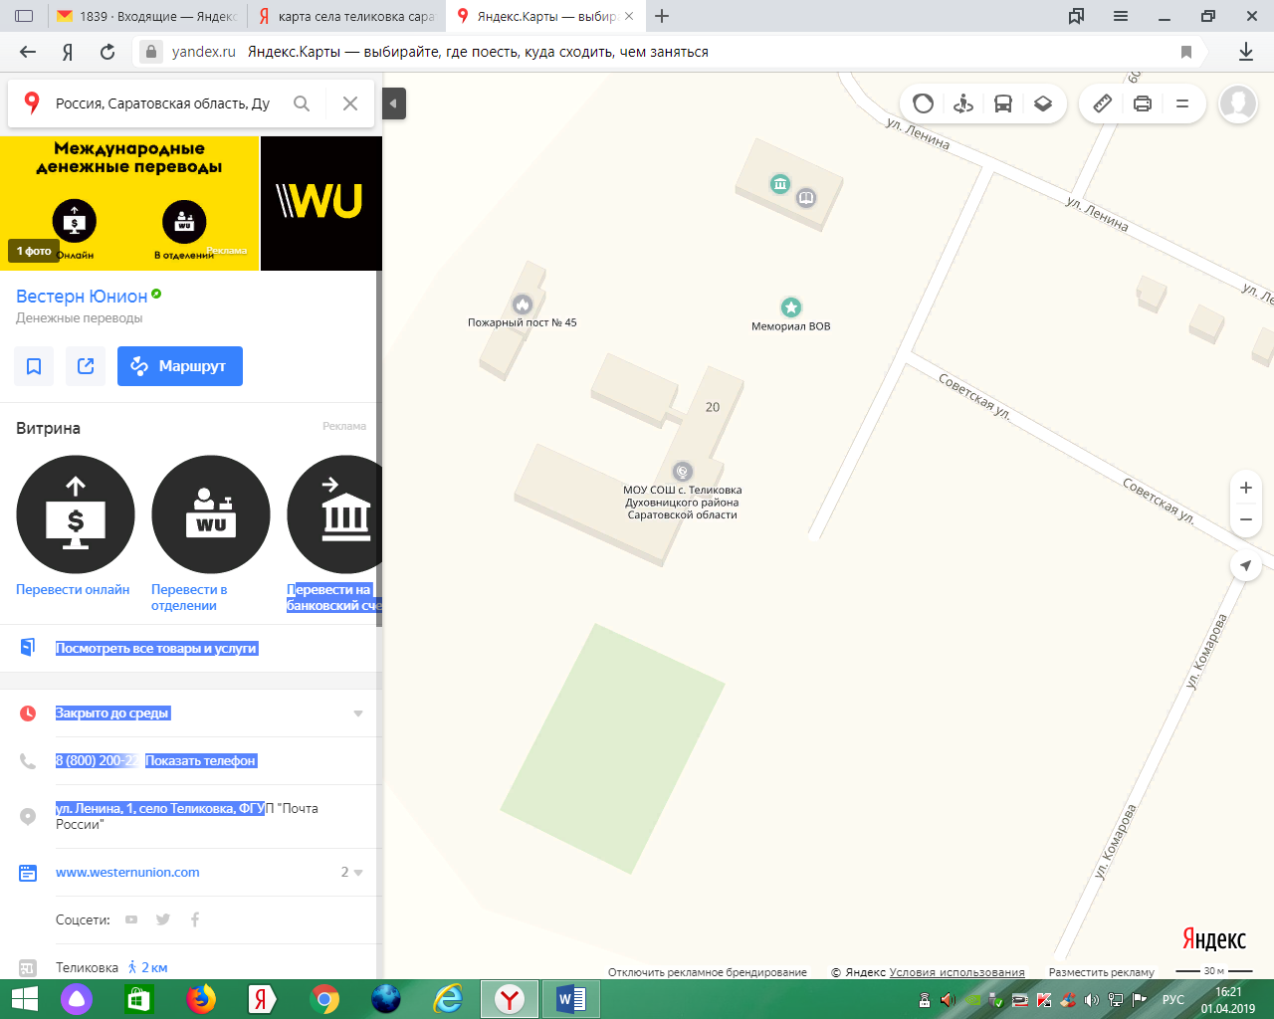
- граница прилегающей территории, на которой не допускается розничная продажа алкогольной продукции (30 метров)
- торговая точка

Схема границ прилегающих территорий для Березово-Лукского Дома культуры

- граница прилегающей территории, на которой не допускается розничная продажа алкогольной продукции (30 метров)
- торговая точка

